EXTRAKT z české technické normy
Extrakt nenahrazuje samotnou technickou normu, je pouze informativním materiálem o normě.
03.220.01, 35.240.60
Dopravní telematika – Zprávy TTI předávané označovacím jazykem s možností rozšíření Expertní skupiny protokolů pro dopravu (TPEG) – Část 5: Aplikace: Informace o veřejné dopravě (PTI) | ČSN P CEN ISO/TS 18234-5  01 8256
Platí od 1.1.2007 66 stran
Úvod
V úvodu normy je popsána technologie TPEG a její vývoj. TPEG je formou strukturovaného zápisu informací o dopravě, která používá bajtově orientovaný formát toku dat, který lze použít pro přenos jakýmkoliv digitálním nosičem s příslušnou adaptační vrstvou. Zprávy TPEG jsou přenášeny od poskytovatelů služeb ke koncovým uživatelům a používají se k přenosu dat aplikace z databáze poskytovatele služeb do zařízení koncového uživatele.
Tato norma je 5. část souboru norem věnujících se standardizaci protokolu pro dopravu TPEG. Detailně popisuje aplikaci TPEG PTI: Informace o veřejné dopravě, její základní datovou strukturu a dále způsoby kódování a dekódování hierarchicky uspořádaných zpráv. Cílem aplikace PTI je přinést poskytovatelům služeb (včetně vysílacích stanic) prostředky pro předávání dopravních informací o veřejné dopravě koncovým uživatelům.
Užití
Technologie TPEG je určena pro poskytovatele služeb, neboť byla navržena pro širokou škálu aplikací, které vyžadují efektivní přenos z jednoho bodu do více bodů přes veskrze nespolehlivé rádiové vysílání.
Souvisící normy
Kromě ostatních částí této specifikace (18234-1 až 6) souvisí také se 13 částmi ISO/IEC 8859, které definují jedním 8-bitovým bajtem kódované soubory grafických znaků.
1 Předmět normy
Tato norma popisuje aplikaci TPEG PTI, tedy způsob, jakým mohou být přenášeny informace o veřejné dopravě v rámci služby TPEG a to nezávisle na jazyce uživatele či poskytovatele služby. Aplikace TPEG-PTI byla vytvořena tak, aby postihla všechny modely veřejné dopravy, a to jak dopravy v rámci města, tak i meziměstské. Poskytované informace se týkají širokého tématu veřejné dopravy, jako je například dočasné přerušení, zrušení služby (spoje), čas příjezdu prostředku veřejné hromadné dopravy do zastávky či dokonce informací o zastávkovém jízdním řádu. TPEG-PTI umožňuje, kromě popisu jednotlivých služeb, také obecný popis trasy, služeb či oblasti. Informace o veřejné dopravě jsou většinou využívány v jednom z následujících případů:
- elektronické informační tabule na zastávkách veřejné dopravy,
- zprávy o stavu sítě,
- popis jednotlivých služeb,
- aktuální zprávy.
Zprávy TPEG-PTI mohou být seskupovány tak, aby výsledná „prezentace“ měla charakter, na který je uživatel zvyklý (informační tabule na zastávkách), např.:
- zprávy o nehodách,
- informace o trase,
- informace o jednotlivých službách.
Aplikace TPEG-PTI se (obdobně jako CEN ISO/TS 18234-4) skládá ze 3 částí: zásobníku řízení zprávy (Message Management Container), zásobníku události (Application Event Container) a zásobníku lokace (TPEG-Location Container). První dva zásobníky (části) jsou plně popsány v rámci této normy, poslední zásobník je popsán v normě CEN ISO/TS 18234-6.
V první normě této série CEN ISO/TS 18234-1 je popsán tzv. identifikátor aplikace (AID), který přesně určuje, jakým způsobem budou data z konkrétní aplikace zpracovávána, tato aplikace (TPEG-PTI) má přidělen identifikátor AID=0002.
Zprávy TPEG-PTI lze dle této normy klasifikovat do kategorií. Ke klasifikaci do kategorií jsou použity základní datové prvky, ty jsou vybrány z množiny, která je dle jejích tvůrců kompletní sadou prvků potřebných pro vyjádření široké škály informací o veřejné dopravě.
3 Termíny a definice
Tato kapitola uvádí 33 termínů a definicí popisujících zprávy TPEG-PTI.
4 Zkratky
Tato kapitola uvádí 21 zkratek, podstatné z nich jsou uvedeny níže:
4.1 AID application identification – identifikátor aplikace TPEG
4.12 PTI public transport information – informace o veřejné dopravě
4.15 RTM road traffic message – zpráva o stavu dopravy
4.16 SNI service and network information application – informace o službách v síti
4.17 SSF syntax, symantics and framing structure – syntax, sémantika a rámcová struktura
4.18 TPEG Transports protocol experts group – Expertní skupina dopravních protokolů, forma strukturovaného zápisu informací o dopravě
5 Přehled aplikace PTI
Aplikace TPEG-PTI má předpoklad být široce využitelným formátem pro zpracování informací o veřejné dopravě a to prostřednictvím široké škály dekodérů – od pokročilých přístrojů, po jednoduchá zařízení. Zpráva TPEG-PTI může být použita v přijímačích s digitální mapou, nebo bez ní, či v přístrojích umožňujících pouze textový výstup. Zpráva může být v závislosti na dekodéru prezentována textově, graficky či pomocí syntézy řeči.
Pokud má být aplikace TPEG-PTI dobře využitelná pro rozhodování na základě obsahu zpráv, je nutné do zpráv začlenit alespoň některé z dále uvedených povinných prvků:
- kdo je ovlivněn?,
- ovlivněná oblast,
- ovlivněná trasa,
- popis události,
- závažnost události,
- ověření informace,
- doba platnosti zprávy, …
Nedílnou součástí všech zpráv TPEG je jejich lokace (detailní popis viz CEN ISO/TS 18234-6). S její pomocí je tedy možné vybrat zprávy o shodné lokaci (ať již přesné adrese, či oblasti, atp.). Kapitola se dále věnuje obsahové stránce TPEG informací, shrnuje povinné a nepovinné prvky, s jejichž pomocí je např. možné rozpoznat konkrétní jednotlivé události či odhadnout vážnost situace a také např. jakým způsobem proběhne zrušení zprávy.
Dále je v článku 5.4 popsán koncept stavební struktury aplikací TPEG, kterou je možné rozdělit do 3 základních částí – zásobníku řízení zprávy (Message Management Container), zásobníku události (Application Event Container) a zásobníku lokace (Location Container), viz obrázek 4.
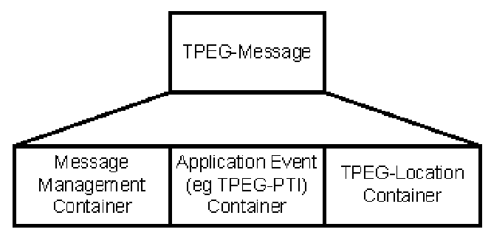
Obrázek 4 – Struktura zásobníků TPEG-PTI
Popis zásobníků (čl. 5.5 -5.7)
Zde nalezneme stručný popis tří zásobníků zprávy TPEG, včetně jednotlivých datových prvků, Článek 5.5 pojednává o zásobníku pro řízení zprávy s popisem toho, jak jsou jednotlivé části tohoto zásobníku skládány dohromady a jakým způsobem lze mezi různými informacemi tvořit odkazy. Článek 5.6 obsahuje popis zásobníku událostí, toho jakým způsobem se skládá popis události z jednotlivých frází a jakým způsobem se dekóduje (viz příklad níže). Článek 5.7 obsahuje pouze velmi stručný popis zásobníku na lokaci spolu s odkazem na CEN ISO TS 18234-6, která se tomuto tématu věnuje detailně.
Příklad strukturování informace PTI:
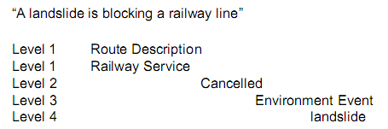

6 Zásobník RTM
Tato kapitola obsahuje definici celkového rámce TPEG-PTI (viz příklad níže), jsou zde vyčísleny jednotlivé datové struktury (prvky) obsažené v zásobnících aplikace PTI společně s odkazy na jejich výskyty v rámci normy. Dále tato kapitola obsahuje definici zápisu, který použit v této normě pro zapsání struktur aplikace TPEG-PTI.
Příklad kódování rámce součástí aplikace PTI:
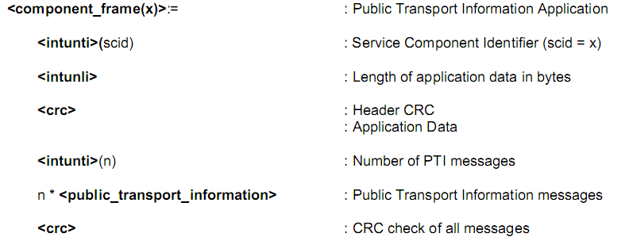

7 Zásobník pro řízení zprávy – Message Management Container
Obsahuje definici a syntaxi struktur, které jsou povinnou i volitelnou součástí zásobníku pro řízení zprávy. Mezi hlavní struktury (prvky) tohoto zásobníku patří identifikátor zprávy (message identifier), verze zprávy (version number) a prvky popisující časové parametry či věrohodnost a závažnost zprávy.
8 Zásobník událostí – Event Container
Obsahuje detailní slovní popis jaké všechny informace o veřejné dopravě mohou být obsahem zprávy TPEG a seznam příznaků příslušných k těmto typům informací. Ze zprávy TPEG PTI se můžeme dozvědět např. typ dopravního prostředku, provozovatele, časovou specifikaci, stav služby; typ lístku, který je potřeba zakoupit, informace o stanicích, o trasách, atp. V kapitole najdeme i 3 příklady konkrétní prezentace TPEG zprávy v závislosti na jejím použití, jsou to informace určené na zastávku, informace o cestě a informace o individuální službě.
Příklad kódování typu události v zásobníku události PTI, třída Způsob přepravy:
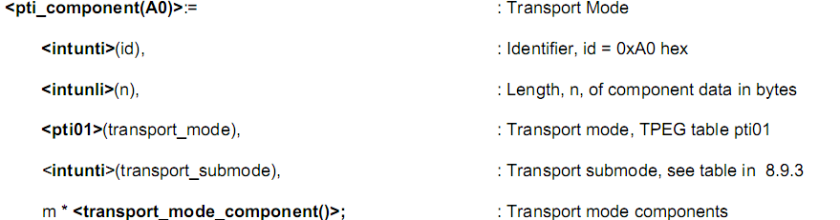

V článku 8.5 je uvedena struktura kódu zprávy typu TPEG-PTI, tedy hierarchie příznaků jejich opakovatelnost a to jestli jsou povinné či volitelné. Článek 8.7 uvádí výčet datových typů zásobníku událostí složený ze základních typů definovaných v EN ISO 18234-2 (viz příklad níže) a jejich obsah, který je reprezentován odkazem na tabulku PTI.
Tabulka 2 – Výčet tabulek PTI seřazený dle abecedy
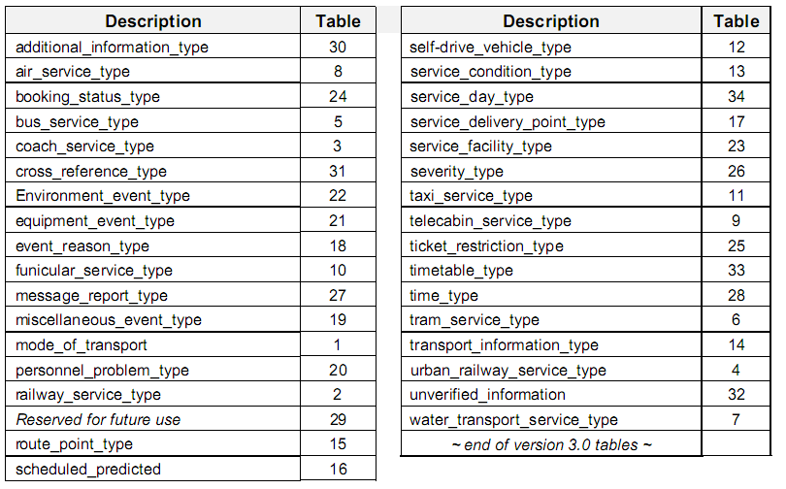

Tabulky aplikace PTI (čl. 8.9)
Tento článek (8.9) obsahuje definice všech tabulek frází a slov používaných v aplikaci PTI. Každá tabulka je zde plně uvedena (viz Ilustrace 5) a také je zde stanoveno jakým způsobem jsou tabulky mezi sebou propojeny. Tabulka pti01 (viz Ilustrace 6) obsahuje definici způsobu transportu, kde kódem 1 je specifikován obecný typ „železnice“, který může být dále zpřesněn tabulkou pti02 jež obsahuje více detailů o typu železničního vozidla, např. vysokorychlostní dráha, regionální dráha, příměstská dráha atd. Tabulky (pojmenované pti01 až pti34) obsahují popisy (fráze) týkající se prostředku přepravy, podmínek přepravy, stavu rezervace, bodu na cestě, popis události, atd.

Tabulka 4 – Příklad tabulky TPEG pti01 – mode_of_transport (druhy dopravy)
